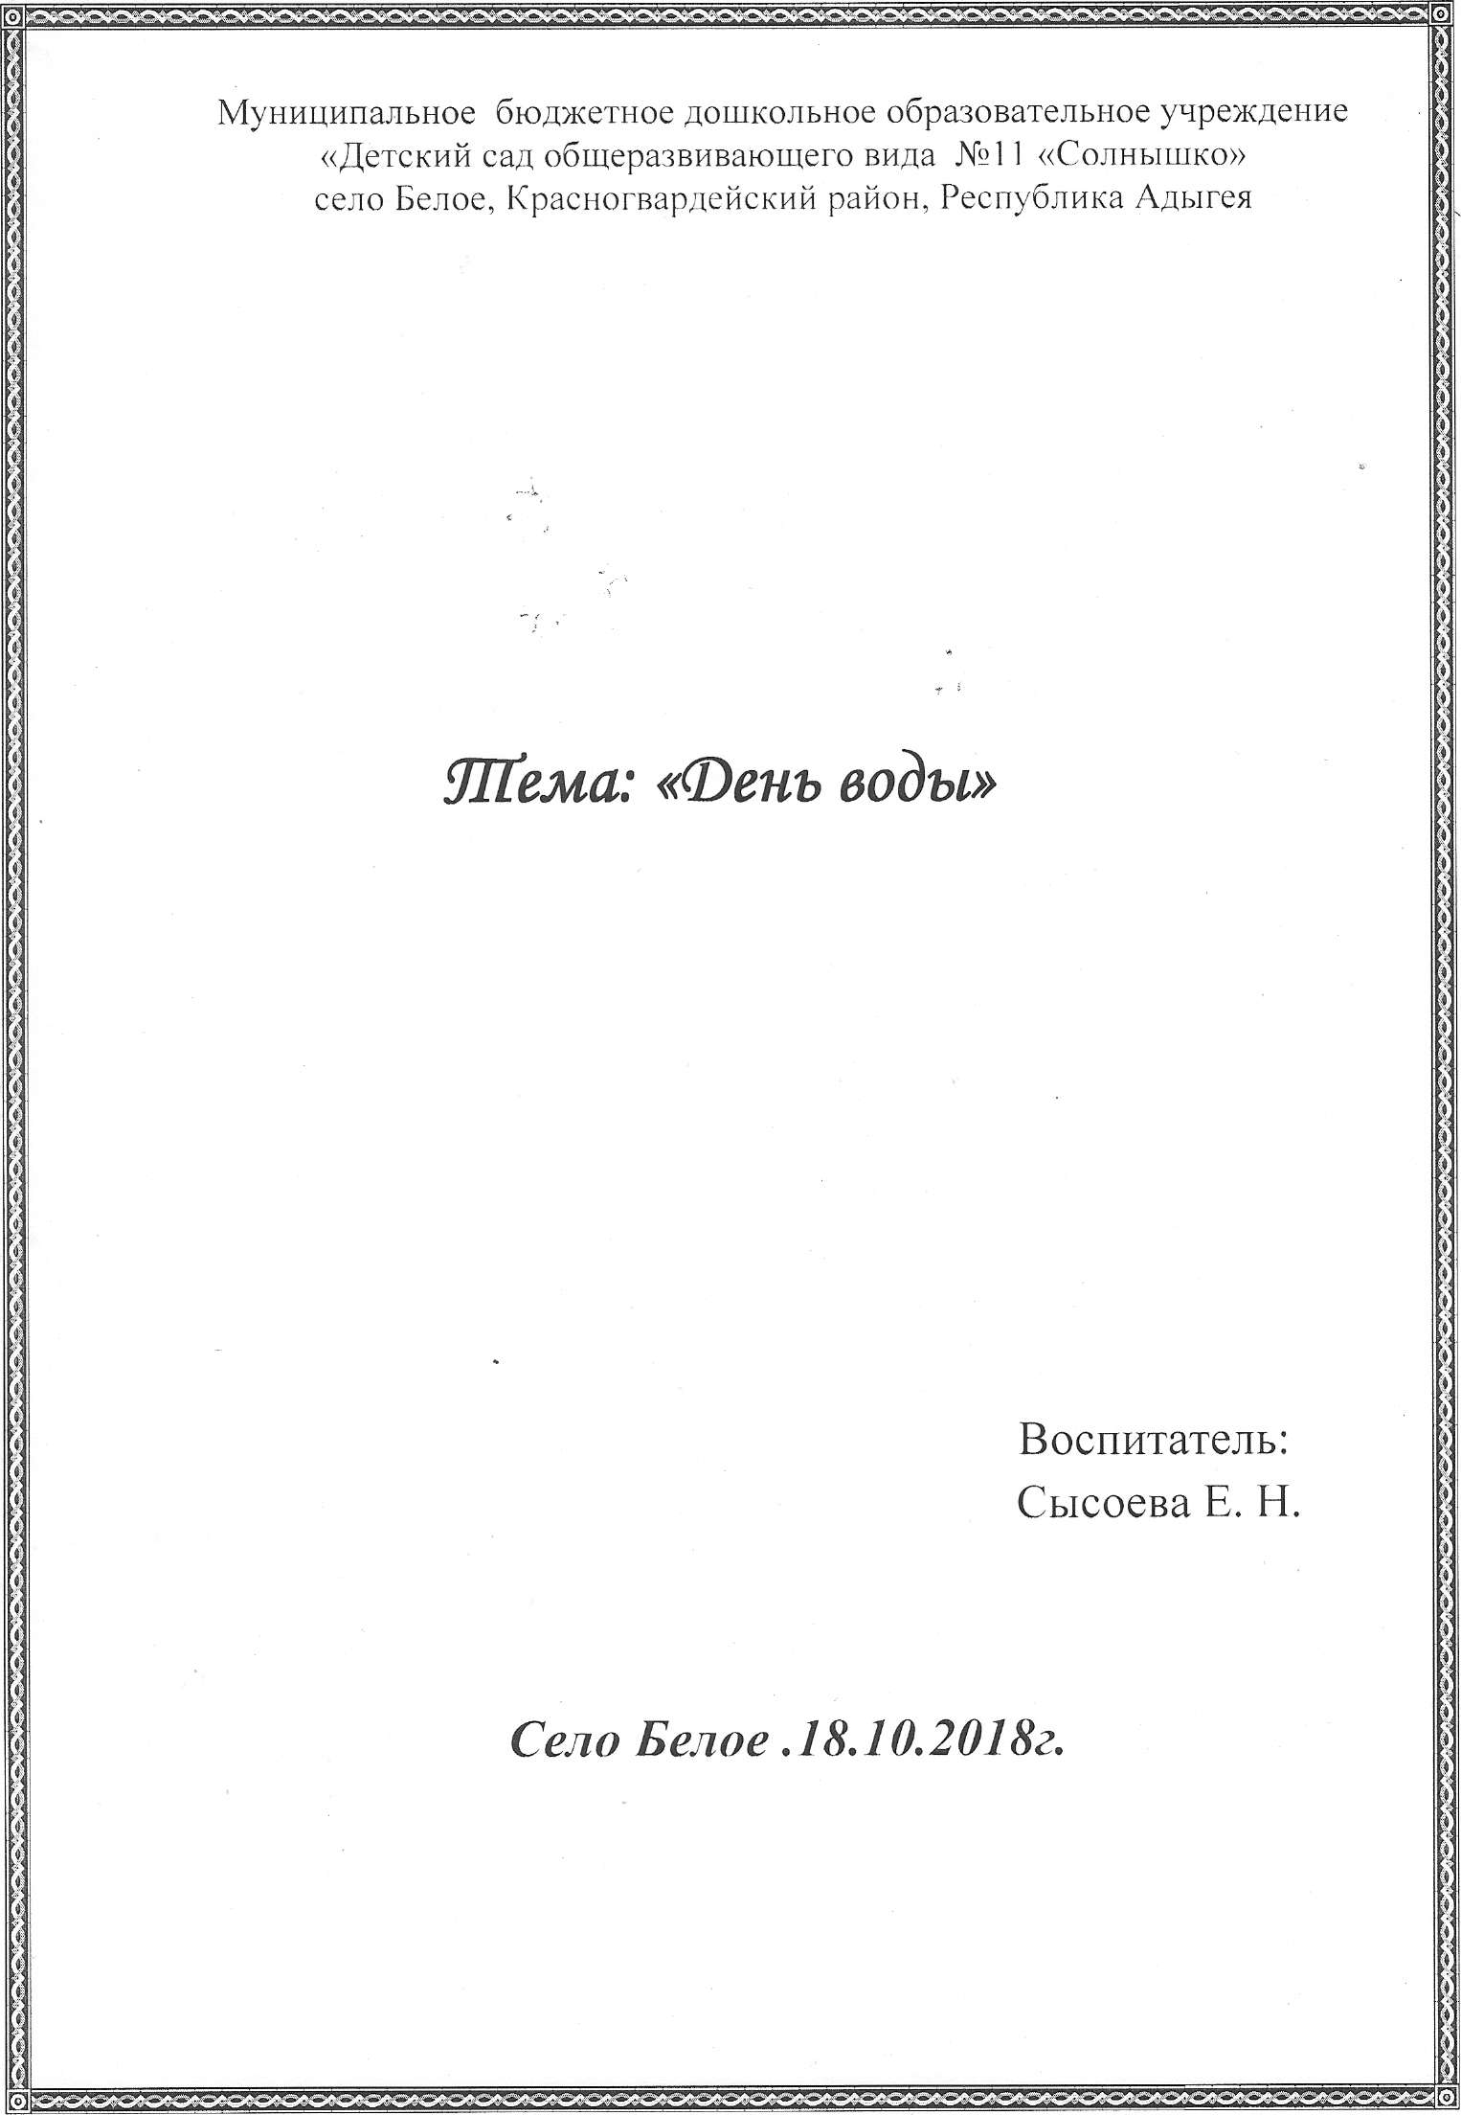

Утро

Беседа на тему «Для чего нужна вода» - обсудить с детьми, что такое вода, какая она (прозрачная, без запаха, текучая...). В каких ситуациях её нужно использовать, каково её значение.

Заучивание потешки «Водичка-водичка» - довести до сознания детей, что вода нужна для умывания.

Упражнение «Самые аккуратные» - формировать у детей навыки самообслуживания. Воспитывать аккуратность. Прививать умение правильно мыть руки, бережно относиться к воде.

Работа в уголке природы: уход за аспидистрой - поощрять желание детей выполнять трудовые поручения, учить поливать и протирать листья аспидистры, объяснить, что растениям необходима вода для их жизни.

Дидактическая игра «Капелька» - упражнять детей в нахождении предметов и картинок в жизни которым необходима вода, обогащать словарный запас. Прогулка

Наблюдение за небом развивать у детей интерес к явлениям природы, познакомить с характеристиками дождя.

Подвижная игра «Солнышко и дождик» - упражнять детей в беге, развивать координацию движений, совершенствовать умение выполнять действия по сигналу, учить соблюдать правила игры.

Игры-забавы с водой - содействовать созданию радостной атмосферы от игр с водой.

Сюжетно-ролевая игра «Семья»: игровая ситуация: «Постираем бельё для куколы» - учить объединяться в группы, отражать в играх свои впечатления; дать понять, что вода необходима, чтобы стирать вещи.

Индивидуальная работа по ИЗО с Яриком, Арсеном - упражнять в рисовании дождя ватными палочками.

Рассматривание рыб в аквариуме довести до сознания детей, что рыбки живут в воде, тело их покрыто чешуёй.

Экспериментирование с водой: впитывание воды в губку - наблюдение за тем, что вода имеет свойство впитываться.

Подвижная игра «С кочки на кочку» - упражнять детей в прыжках на двух ногах, развивать выносливость, координацию движений, вызвать положительные эмоции.

Пускание лодочек в воду доставить радость и удовольствие от игры с бумажными игрушками и водой.

Взаимодействие с родителями: предложить дома вместе с детьми нарисовать

рисунки на тему «Голубая капелька».

II пол дня

Показ родителям

Игра «Давайте вместе с нами»

Давайте вместе с нами (Поднимают руки в стороны)

Потопаем ногами, (Топают ногами стоя на месте)

Похлопаем в ладоши, (Хлопают в ладоши)

Сегодня день хороший! (Поднимают прямые руки вверх, в стороны.) Вос-ль: Наши руки очень умелые и мы вас сейчас это покажем. Речь с движением Наши руки - волны в море Разгулялись на просторе.

(Дети разводят руки в стороны, делают волнообразные движения.) Наши руки - рыбок стая Плывет устали не зная.

(Выпрямили руки вперёд, сложили лодочкой, поворачивают соединённые ладони вправо-влево.)

Наши руки - крабик с домом Ползает по дну морскому.

(Растопырили пальчики правой руки, левой ладонью их накрыли, шевелят

пальчиками.)

Наши руки - как кораллы

Разрослись на дне морском.

(Руки вверх, покачиваются всем телом.)

Вос-ль: Как хорошо живётся дельфинам в морской воде мы вам сейчас покажем. Игра «Дельфины»

Дети дельфины. Дельфины плавают в море и плещут хвостом: «Флю-флюфлю». Они ныряют глубоко за кормом. Когда ныряют большие дельфины, то слышно: «Плюх» (произношу громко). Когда ныряют маленькие дельфинята, то слышно: «Плюх» (произношу тише)». «Поплыли дельфины, хвостиком машут. (Дети говорят: «Флю-флю-флю».) Ныряют большие дельфины... маленькие дельфинята. (Дети произносят «Плюх» то громко, то тихо.)» т 1

Вос-ль: Рыбки могут жить не только в море, реке, озере, океане, но и у нас в аквариуме.

Ритмическое упражнение «Золотая рыбка».

У меня в аквариуме Золотая рыбка, Я смотрю на рыбку, Говорю с улыбкой: «Может, ты - волшебная, Может, не простая, Раз зовут тебя все люди Рыбка золотая?» Хвостиком колышет, Смотрит не мигая, Ничего не отвечает Рыбка золотая.

Вос-ль: Нам нравится гулять возле воды и любоваться. Игра «Тишина»

Дети идут в колонне по одному и произносят: Тишина у пруда. Не колышется вода, Не шумят камыши, Засыпайте, малыши.

На последние слова останавливаются, приседают, наклоняют голову и закрывают глаза на ю секунд.

Вос-ль: Вместе со всеми мы радуемся, когда идет дождь. Пальчиковая игра «Майский дождь»

Майский вдруг закапал дождь - кап-кап-кап-кап. (Дети ритмично щелкают пальцами рук.) И по лужам ты идёшь - так-так-так-так. (Ритмично притопывают.) Ветер шелестит листвой - ш-ш-ш-ш. (Ритмично потирают ладонь о ладонь.) Спрятал кудри под травой - тш-тш-тш-тш. (Ритмично потирают ладонями колени.) Дождь сильнее застучал - тук-тук-тук-тук.

(Ритмично стучат указательным пальцем одной руки о ладонь другой.)

Скоро дождик ливнем стал - тук-тук-тук-тук- тук-тук-тук-тук.

(Ритмично хлопают в ладоши.)

Пальчиковая игра «Дождик»

Дождик бегает по крыше - Бом! Бом! Бом!

(Дети встают друг за другом «паровозиком» и похлопывают ладонями по спинкам друг друга.

По весёлой звонкой крыше - Бом! Бом! Бом! (Постукивают пальчиками.) Дома, дома посидите, Бом! Бом! Бом! (Покалачивают кулачками.) Никуда не выходите, - Бом! Бом! Бом! (Растирают рёбрами ладоней.) Почитайте, поиграйте - Бом! Бом! Бом!

(Кладут ладони на плечи и большими пальцами растирают плечи круговыми движениями.) -;

А уйду - тогда гуляйте...

Бом... Бом...Бом... \* \*

(Поглаживают ладони.)

Вос-ль: Какая бывает вода?

Дети: холодная, горячая, сладкая, солёная...

Вос-ль: Вода нужна всегда людям, животным, мы будем всегда её беречь.